
О внесении изменений в постановление акимата Карагандинской области от 25 апреля 2016 года № 29/01 Об утверждении регламентов государственных услуг в сфере предпринимательства
Утративший силу
Постановление акимата Карагандинской области от 25 июля 2019 года № 45/02. Зарегистрировано Департаментом юстиции Карагандинской области 26 июля 2019 года № 5420. Утратило силу постановлением акимата Карагандинской области от 24 июля 2020 года № 47/02
Сноска. Утратило силу постановлением акимата Карагандинской области от 24.07.2020 № 47/02 (вводится в действие по истечении десяти календарных дней после его первого официального опубликования).
В соответствии с Законом Республики Казахстан от 15 апреля 2013 года "О государственных услугах", приказом Министра национальной экономики Республики Казахстан от 24 апреля 2015 года № 352 "Об утверждении стандартов государственных услуг в сфере предпринимательства" (зарегистрированным в Реестре государственной регистрации нормативных правовых актов за номером 11181), акимат Карагандинской области ПОСТАНОВЛЯЕТ:
1. Внести в постановление акимата Карагандинской области от 25 апреля 2016 года № 29/01 "Об утверждении регламентов государственных услуг в сфере предпринимательства" (зарегистрировано в Реестре государственной регистрации нормативных правовых актов № 3824, опубликовано в газетах "Индустриальная Караганда" от 4 июня 2016 года № 70 (22015), "Орталық Қазақстан" от 4 июня 2016 года № 89 (22194) и информационно-правовой системе "Әділет" 6 июня 2016 года) следующие изменения:
подпункты 1), 2) пункта 1 указанного постановления исключить;
подпункты 3), 4) пункта 1 указанного постановления изложить в следующей редакции:
"3) регламент государственной услуги "Предоставление государственных грантов субъектам малого предпринимательства для реализации новых бизнес-идей и индустриально-инновационных проектов в рамках бизнес-инкубирования в рамках Государственной программы поддержки и развития бизнеса "Дорожная карта бизнеса-2020";
4) регламент государственной услуги "Предоставление поддержки по развитию производственной (индустриальной) инфраструктуры в рамках Государственной программы поддержки и развития бизнеса "Дорожная карта бизнеса-2020"";

регламент государственной услуги "Предоставление государственных грантов субъектам малого предпринимательства для реализации новых бизнес-идей и индустриально-инновационных проектов в рамках бизнес-инкубирования в рамках Государственной программы поддержки и развития бизнеса "Дорожная карта бизнеса-2020", утвержденный указанным постановлением, изложить в новой редакции согласно приложению 1 к настоящему постановлению;

регламент государственной услуги "Предоставление поддержки по развитию производственной (индустриальной) инфраструктуры в рамках Государственной программы поддержки и развития бизнеса "Дорожная карта бизнеса-2020" изложить в новой редакции согласно приложению 2 к настоящему постановлению.
2. Контроль за исполнением настоящего постановления возложить на курирующего заместителя акима области.
3. Настоящее постановление вводится в действие по истечении десяти календарных дней после дня его первого официального опубликования.
Аким области | Е. Кошанов
Приложение 1
к постановлению акимата
Карагандинской области
от "__" ______ 2019 года
№____
Приложение
к постановлению акимата
Карагандинской области
от "25" апреля 2016 года
№29/01
Регламент государственной услуги "Предоставление государственных грантов субъектам малого предпринимательства для реализации новых бизнес-идей и индустриально-инновационных проектов в рамках бизнес-инкубирования в рамках Государственной программы поддержки и развития бизнеса "Дорожная карта бизнеса-2020"
Глава 1. Общие положения
1. Государственная услуга "Предоставление государственных грантов субъектам малого предпринимательства для реализации новых бизнес-идей и индустриально-инновационных проектов в рамках бизнес-инкубирования в рамках Государственной программы поддержки и развития бизнеса "Дорожная карта бизнеса-2020"" (далее – государственная услуга) оказывается местным исполнительным органом области (далее–услугодатель).
Прием заявлений и выдача результатов оказания государственной услуги осуществляются канцелярией местного исполнительного органа области, (далее - Региональный координатор Программы) и веб-портал "электронного правительства" (далее - веб-портал).
2. Форма оказания государственной услуги: бумажная/электронная.
3. Результат оказания государственной услуги: договор о предоставлении гранта, либо мотивированный ответ об отказе в оказании государственной услуги в случаях и по основаниям, предусмотренным пунктом 10 стандарта оказания государственной услуги "Предоставление государственных грантов субъектам малого предпринимательства для реализации новых бизнес-идей и индустриально-инновационных проектов в рамках бизнес-инкубирования в рамках Государственной программы поддержки и развития бизнеса "Дорожная карта бизнеса-2020", утвержденного приказом Министра национальной экономики Республики Казахстан от 24 апреля 2015 года № 352 "Об утверждении стандартов государственных услуг в сфере предпринимательства" (зарегистрированным в Реестре государственной регистрации нормативных правовых актов за номером 11181) (далее – Стандарт).
Форма предоставления результата оказания государственной услуги: бумажная/электронная.
Глава 2. Описание порядка действий структурных подразделений (работников) услугодателя в процессе оказания государственной услуги
4. Основанием для начала процедуры (действия) по оказанию государственной услуги является наличие документов услугополучателя (либо его представителя по доверенности), согласно пункту 9 Стандарта при обращении к услугодателю, в бумажной форме.
5. Содержание процедур (действий), входящих в состав процесса оказания государственной услуги на получение государственных грантов для реализации новых бизнес-идей, длительность их выполнения при обращении к услугодателю, в бумажной форме:
действие 1 – канцелярия услугодателя осуществляет регистрацию пакета документов услугополучателя. Длительность выполнения – 20 (двадцать) минут;
действие 2 – исполнитель услугодателя осуществляет проверку пакета документов услугополучателя. Длительность выполнения – 2 (два) рабочих дня;
действие 3 – исполнитель услугодателя формирует вопрос повестки дня, определяет дату, время и место проведения заседания Конкурсной комиссии, о чем уведомляет всех членов комиссии. Длительность выполнения – 1 (один) рабочий день;
действие 4 – заседание Конкурсной комиссии по отбору заявок Предпринимателей, претендующих на предоставление грантов. Длительность выполнения – 10 (десять) рабочих дней;
действие 5 – секретарь Конкурсной комиссии оформляет протокол Конкурсной комиссии, с указанием причин возможности предоставления/непредоставления гранта. Длительность выполнения – 3 (три) рабочих дня со дня последнего заседания Конкурсной комиссии;
действие 6 - секретарь Конкурсной комиссии подписывает протокол всеми членами Конкурсной комиссии и утверждает председателем Конкурсной комиссии. Длительность выполнения 1 (один) рабочий день;
действие 7 – канцелярия услугодателя направляет уведомление услугополучателю о решении Конкурсной комиссии. Длительность выполнения – 1 (один) рабочий день;
действие 8 – услугодатель совместно с Финансовым агентством и услугополучателем подписывает договор о предоставлении гранта. Длительность выполнения – 10 (десять) рабочих дней со дня утверждения протокола Конкурсной комиссии.
Срок оказания государственной услуги со дня сдачи пакета документов услугодателю – 29 (двадцать девять) рабочих дней.
6. Содержание процедур (действий), входящих в состав процесса оказания государственной услуги на получение государственных грантов для реализации индустриально-инновационных проектов в рамках бизнес-инкубирования, длительность их выполнения при обращении к услугодателю, в бумажной форме:
действие 1 – канцелярия услугодателя осуществляет регистрацию пакета документов услугополучателя. Длительность выполнения – 20 (двадцать) минут;
действие 2 – исполнитель услугодателя осуществляет проверку пакета документов услугополучателя. Длительность выполнения – 1 (один) рабочий день;
действие 3 - исполнитель услугодателя направляет материалы услугополучателя для проведения экспертиз в национальный институт. Длительность выполнения – 3 (три) рабочих дня;
действие 4 – национальный институт проводит экспертизы, формирует и направляет рекомендации на рассмотрение услугодателю. Длительность выполнения – 60 (шестьдесят) рабочих дней;
действие 5 – заседание Конкурсной комиссии по отбору заявок предпринимателей, претендующих на предоставление грантов. Длительность выполнения – 10 (десять) рабочих дней;
действие 6 – секретарь Конкурсной комиссии оформляет протокол Конкурсной комиссии, с указанием причин возможности предоставления/непредоставления гранта. Длительность выполнения – 3 (три) рабочих дня со дня последнего заседания Конкурсной комиссии;
действие 7 – канцелярия услугодателя направляет уведомление услугополучателю о решении Конкурсной комиссии. Длительность выполнения – 1 (один) рабочий день;
действие 8 – услугодатель совместно с национальным институтом и услугополучателем подписывает договор о предоставлении гранта. Длительность выполнения – 10 (десять) рабочих дней со дня утверждения протокола Конкурсной комиссии.
Срок оказания государственной услуги со дня сдачи пакета документов услугодателю, а также при обращении через портал – 89 (восемьдесят девять) рабочих дней.
7. Результатом процедуры (действия) по оказанию государственной услуги по действию 1, указанному в пункте 5 настоящего Регламента, является регистрация канцелярией услугодателя пакета документов услугополучателя, которая служит основанием для начала выполнения действия 2, указанного в пункте 5 настоящего Регламента.
Результатом процедуры (действия) по оказанию государственной услуги по действию 2, указанному в пункте 5 настоящего Регламента, является уведомление услугополучателя об участии либо об отказе в участии в заседании Конкурсной комиссии, которое служит основанием для начала выполнения действия 3, указанного в пункте 5 настоящего Регламента.
Результатом процедуры (действия) по оказанию государственной услуги по действию 3, указанному в пункте 5 настоящего Регламента, является формирование и утверждение повестки дня, уведомление членов Конкурсной комиссии о графике, предстоящих заседаний, которое служит основанием для начала выполнения действия 4, указанного в пункте 5 настоящего Регламента.
Результатом процедуры (действия) по оказанию государственной услуги по действию 4, указанному в пункте 5 настоящего Регламента, является проведение заседания Конкурсной комиссии, которое служит основанием для начала выполнения действия 4, указанного в пункте 5 настоящего Регламента.
Результатом процедуры (действия) по оказанию государственной услуги по действию 5, указанному в пункте 5 настоящего Регламента, является оформленный протокол Конкурсной комиссии, который служит основанием для начала выполнения действия 6, указанного в пункте 5 настоящего Регламента.
Результатом процедуры (действия) по оказанию государственной услуги по действию 6, указанному в пункте 5 настоящего Регламента, является протокол, подписанный всеми членами Конкурсной комиссии и утвержденный председателем Конкурсной комиссии.
Результатом процедуры (действия) по оказанию государственной услуги по действию 7, указанному в пункте 5 настоящего Регламента, является уведомление услугополучателя о решении Конкурсной комиссии, которое при положительном заключении, служит основанием для начала выполнения действия 8, указанного в пункте 5 настоящего Регламента.
Результатом процедуры (действия) по оказанию государственной услуги по действию 8, указанному в пункте 5 настоящего Регламента, является заключение трехстороннего договора о предоставлении гранта.
8. Результатом процедуры (действия) по оказанию государственной услуги по действию 1, указанному в пункте 6 настоящего Регламента, является регистрация канцелярией услугодателя пакета документов услугополучателя, которая служит основанием для начала выполнения действия 2, указанного в пункте 6 настоящего Регламента.
Результатом процедуры (действия) по оказанию государственной услуги по действию 2, указанному в пункте 6 настоящего Регламента, является уведомление услугополучателя об участии либо об отказе в участии в Конкурсе, которое служит основанием для начала выполнения действия 3, указанного в пункте 6 настоящего Регламента.
Результатом процедуры (действия) по оказанию государственной услуги по действию 3, указанному в пункте 6 настоящего Регламента, является направление услугодателем материалов услугополучателя для проведения экспертиз в национальный институт, что служит основанием для начала выполнения действия 4, указанного в пункте 6 настоящего Регламента.
Результатом процедуры (действия) по оказанию государственной услуги по действию 4, указанному в пункте 6 настоящего Регламента, является предоставление услугодателю национальным институтом рекомендаций по результатам проведенных экспертиз, которые служат основанием для начала выполнения действия 5, указанного в пункте 6 настоящего Регламента.
Результатом процедуры (действия) по оказанию государственной услуги по действию 5, указанному в пункте 6 настоящего Регламента, является проведение заседания Конкурсной комиссии, которое служит основанием для начала выполнения действия 6, указанного в пункте 6 настоящего Регламента.
Результатом процедуры (действия) по оказанию государственной услуги по действию 6, указанному в пункте 6 настоящего Регламента, является оформленный протокол Конкурсной комиссии, который служит основанием для начала выполнения действия 7, указанного в пункте 6 настоящего Регламента.
Результатом процедуры (действия) по оказанию государственной услуги по действию 7, указанному в пункте 6 настоящего Регламента, является уведомление услугополучателя о решении Конкурсной комиссии, которое при положительном заключении, служит основанием для начала выполнения действия 8, указанного в пункте 6 настоящего Регламента.
Результатом процедуры (действия) по оказанию государственной услуги по действию 8, указанному в пункте 6 настоящего Регламента, является заключение трехстороннего договора о предоставлении гранта.
Глава 3. Описание порядка взаимодействия структурных подразделений (работников) услугодателя в процессе оказания государственной услуги
9. Перечень структурных подразделений услугодателя, которые участвуют в процессе оказания государственной услуги на получение государственных грантов для реализации новых бизнес-идей:
1) канцелярия услугодателя;
2) исполнитель услугодателя;
3) секретарь Конкурсной комиссии.
10. Описание процедур (действий), необходимых для оказания государственной услуги на получение государственных грантов для реализации новых бизнес-идей:
1) канцелярия услугодателя регистрирует пакет документов услугополучателя. Длительность выполнения – 20 (двадцать) минут;
2) исполнитель услугодателя проверяет пакет документов услугополучателя. Длительность выполнения – 2 (два) рабочих дня;
3) формирование повестки дня, определение даты, времени и места проведения заседания Конкурсной комиссии, уведомление членов комиссии о предстоящих заседаниях. Длительность выполнения – 1 рабочий день.
4) заседание Конкурсной комиссии. Длительность выполнения – 10 (десять) рабочих дней;
5) секретарь Конкурсной комиссии оформляет протокол Конкурсной комиссии, с указанием причин возможности предоставления/непредоставления гранта. Длительность выполнения – 3 (три) рабочих дня со дня последнего заседания Конкурсной комиссии;
6) секретарь Конкурсной комиссии подписывает протокол всеми членами Конкурсной комиссии и утверждает председателем Конкурсной комиссии –1 (один) рабочий день;
7) канцелярия услугодателя уведомляет услугополучателя о решении Конкурсной комиссии. Длительность выполнения – 1 (один) рабочий день;
8) услугодатель совместно с Финансовым агентством и услугополучателем подписывает договор о предоставлении гранта. Длительность выполнения – 10 (десять) рабочих дней со дня утверждения протокола Конкурсной комиссии.
11. Перечень структурных подразделений услугодателя, которые участвуют в процессе оказания государственной услуги на получение государственных грантов для реализации индустриально-инновационных проектов в рамках бизнес-инкубирования:
1) канцелярия услугодателя;
2) исполнитель услугодателя;
3) секретарь Конкурсной комиссии.
12. Описание процедур (действий), необходимых для оказания государственной услуги на получение государственных грантов для реализации индустриально-инновационных проектов в рамках бизнес-инкубирования:
1) канцелярия услугодателя регистрирует пакет документов услугополучателя. Длительность выполнения – 20 (двадцать) минут;
2) исполнитель услугодателя проверяет пакет документов услугополучателя. Длительность выполнения – 1 (один) рабочий день;
3) исполнитель услугодателя направляет материалы услугополучателя для проведения экспертиз в национальный институт. Длительность выполнения – 3 (три) рабочих дня;
4) национальный институт проводит экспертизы, формирует и направляет рекомендации на рассмотрение услугодателю. Длительность выполнения – 60 (шестьдесят) рабочих дней;
5) заседание Конкурсной комиссии. Длительность выполнения – 10 (десять) рабочих дней;
6) секретарь Конкурсной комиссии оформляет протокол Конкурсной комиссии, с указанием причин возможности предоставления/непредоставления гранта. Длительность выполнения – 3 (три) рабочих дня со дня последнего заседания Конкурсной комиссии;
7) канцелярия услугодателя уведомляет услугополучателя о решении Конкурсной комиссии. Длительность выполнения – 1 (один) рабочий день;
8) услугодатель совместно с национальным институтом и услугополучателем подписывает договор о предоставлении гранта. Длительность выполнения – 10 (десять) рабочих дней со дня утверждения протокола Конкурсной комиссии.
Глава 4. Описание порядка взаимодействия с Государственной корпорацией и (или) иными услугодателями, а также порядка использования информационных систем в процессе оказания государственной услуги
13. Порядок обращения и последовательность процедур (действий) услугополучателя и услугодателя, при оказании государственной услуги на получение государственных грантов для реализации новых бизнес-идей через портал:
1) услугополучатель на веб портале/портале Центра электронных услуг (далее – ЦЭУ) осуществляет выбор государственной услуги на получение государственных грантов для реализации новых бизнес-идей;
2) процесс 1 – вывод на экран формы запроса для оказания государственной услуги и заполнение услугополучателем формы (ввод данных) с учетом ее структуры и форматных требований, прикрепление к форме запроса необходимых документов в электронном виде;
3) процесс 2 – выбор услугополучателем регистрационного свидетельства электронной цифровой подписи (далее – ЭЦП) для удостоверения (подписания) запроса;
4) условие 1 – проверка полученных документов на соответствие перечню, предусмотренному в пункте 9 Стандарта;
5) процесс 3 - регистрация электронного документа услугополучателя в информационной системе веб-портала/портала ЦЭУ. В "личном кабинете" услугополучателя отображается статус о регистрации заявки для оказания государственной услуги;
6) процесс 4 - получение услугополучателем результата государственной услуги (уведомление в "личный кабинет" услугополучателя и/или на электронный адрес) в форме электронного документа, удостоверенного ЭЦП уполномоченного лица услугодателя.
14. Порядок обращения и последовательность процедур (действий) услугополучателя и услугодателя, при оказании государственной услуги на получение государственных грантов для реализации индустриально-инновационных проектов в рамках бизнес-инкубирования:
1) услугополучатель на портале осуществляет выбор государственной услуги на получение государственных грантов для реализации индустриально-инновационных проектов в рамках бизнес-инкубирования;
2) процесс 1 – вывод на экран формы запроса для оказания государственной услуги и заполнение услугополучателем формы (ввод данных) с учетом ее структуры и форматных требований, прикрепление к форме запроса необходимых документов в электронном виде;
3) процесс 2 – выбор услугополучателем регистрационного свидетельства ЭЦП для удостоверения (подписания) запроса;
4) условие 1 – проверка полученных документов на соответствие перечню, предусмотренному в пункте 9 Стандарта;
5) процесс 3 - регистрация электронного документа услугополучателя в информационной системе веб-портала. В "личном кабинете" услугополучателя отображается статус о регистрации заявки для оказания государственной услуги;
6) процесс 4 - получение услугополучателем результата государственной услуги (уведомление в "личный кабинет" услугополучателя и/или на электронный адрес) в форме электронного документа, удостоверенного ЭЦП уполномоченного лица услугодателя.
Диаграмма функционального взаимодействия информационных систем, задействованных в оказании государственной услуги, приведена в приложении 1 к настоящему Регламенту.
15. Подробное описание последовательности процедур (действий), взаимодействий структурных подразделений (работников) услугодателя в процессе оказания государственной услуги, а также порядка использования информационных систем в процессе оказания государственной услуги, отражается в справочнике бизнес-процессов оказания государственной услуги, согласно приложению 2 и 3 к настоящему Регламенту. Справочник бизнес-процессов оказания государственной услуги размещается на веб-портале "электронного правительства", интернет-ресурсе услугодателя.
Приложение 1
к регламенту государственной услуги
"Предоставление государственных грантов субъектам малого
предпринимательства для реализации новых бизнес-идей и
индустриально-инновационных проектов
в рамках бизнес-инкубирования в рамках Государственной программы поддержки и развития бизнеса
"Дорожная карта бизнеса-2020"
Диаграмма функционального взаимодействия информационных систем, задействованных в оказании государственной услуги

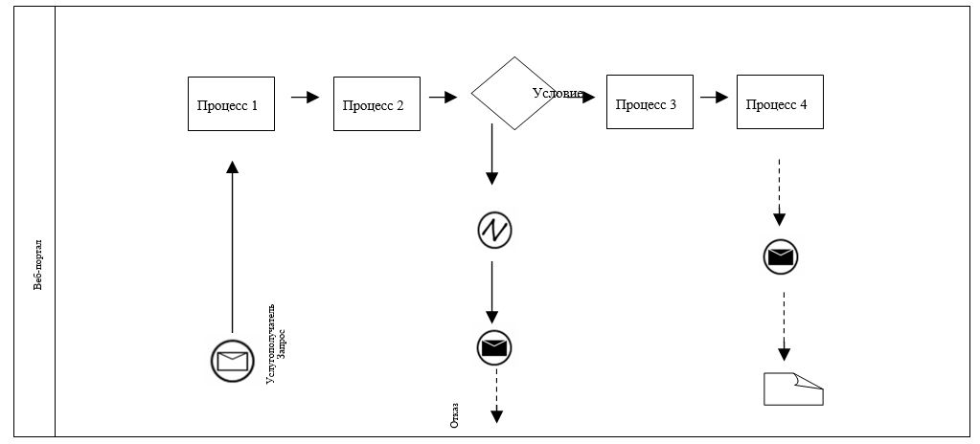

Условные обозначения:

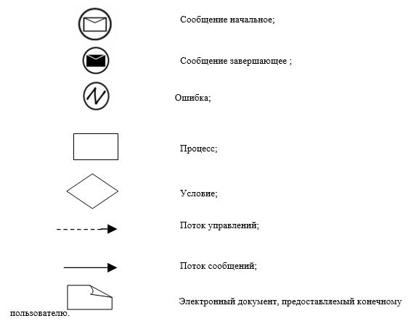

Приложение 2
к регламенту государственной услуги
"Предоставление государственных грантов
субъектам малого предпринимательства для реализации
новых бизнес-идей и индустриально-инновационных проектов
в рамках бизнес-инкубирования в рамках Государственной
программы поддержки и развития бизнеса "Дорожная карта
бизнеса-2020"
Справочник бизнес-процессов оказания государственной услуги Предоставление государственных грантов субъектам малого предпринимательства для реализации новых бизнес-идей в рамках Государственной программы поддержки и развития бизнеса "Дорожная карта бизнеса-2020"

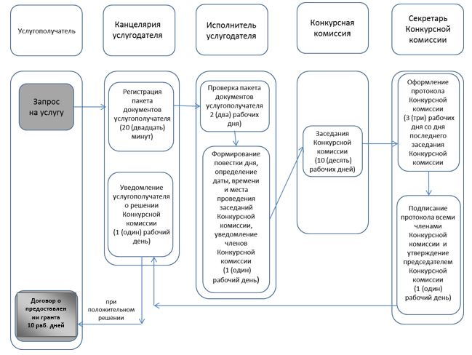

Условные обозначения:



Приложение 3
к регламенту государственной услуги
"Предоставление государственных грантов
субъектам малого предпринимательства для реализации
новых бизнес-идей и индустриально-инновационных
проектов в рамках бизнес-инкубирования в рамках
Государственной программы поддержки и развития
бизнеса "Дорожная карта бизнеса-2020"
Справочник бизнес-процессов оказания государственной услуги Предоставление государственных грантов субъектам малого предпринимательства для реализации индустриально-инновационных проектов в рамках бизнес-инкубирования в рамках Государственной программы поддержки и развития бизнеса "Дорожная карта бизнеса-2020"

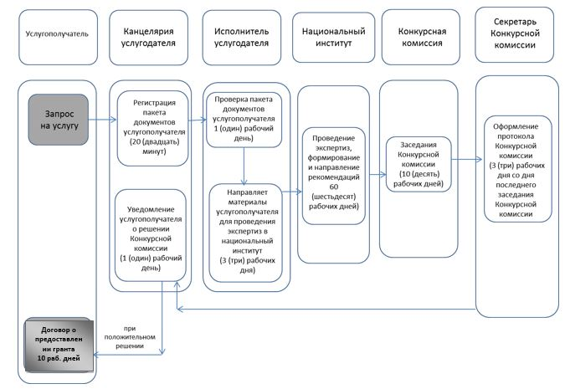

Условные обозначения:

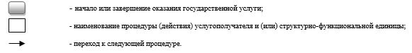

Приложение 2
к постановлению акимата
Карагандинской области
от "__" ______ 2019 года
№____
Приложение
к постановлению акимата
Карагандинской области
от "25" апреля 2016 года
№29/01
Регламент государственной услуги "Предоставление поддержки по развитию производственной (индустриальной) инфраструктуры в рамках Государственной программы поддержки и развития бизнеса "Дорожная карта бизнеса-2020"
Глава 1. Общие положения
1. Государственная услуга "Предоставление поддержки по развитию производственной (индустриальной) инфраструктуры в рамках Государственной программы поддержки и развития бизнеса "Дорожная карта бизнеса-2020" (далее – государственная услуга) оказывается местным исполнительным органом области (далее – услугодатель).
Прием заявлений и выдача результатов оказания государственной услуги осуществляются канцелярией услугодателя и веб-портал "электронного правительства" (далее – веб-портал).
2. Форма оказания государственной услуги: бумажная/электронная.
3. Результат оказания государственной услуги: выписка из протокола заседания Регионального координационного совета (далее - РКС) либо мотивированный ответ об отказе в оказании государственной услуги в случаях и по основаниям, предусмотренным пунктом 10 Стандарта государственной услуги "Предоставление поддержки по развитию производственной (индустриальной) инфраструктуры в рамках Государственной программы поддержки и развития бизнеса "Дорожная карта бизнеса-2020", утвержденного приказом Министра национальной экономики Республики Казахстан 24 апреля 2015 года № 352 "Об утверждении стандартов государственных услуг в сфере предпринимательства" (зарегистрированным в Реестре государственной регистрации нормативных правовых актов за номером 11181) (далее – Стандарт).
Форма предоставления результата оказания государственной услуги: бумажная и электронная.
Глава 2. Описание порядка действий структурных подразделений (работников) услугодателя в процессе оказания государственной услуги
4. Основанием для начала процедуры (действия) по оказанию государственной услуги, является наличие документов услугополучателя (либо его представителя по доверенности) согласно пункту 9 Стандарта.
5. Содержание процедур (действий), входящих в состав процесса оказания государственной услуги, длительность выполнения:
действие 1 – канцелярия услугодателя осуществляет прием и регистрацию пакета документов услугополучателя. Длительность выполнения – 20 (двадцать) минут;
действие 2 – исполнитель услугодателя проверяет полноту пакета документов, проверяет проект услугополучателя на предмет соответствия условиям оказания государственной услуги, рассматривает информацию об участии в других государственных программах, использовании иных мер государственной поддержки через государственные институты развития, рассматривает проекты услугополучателей, реализуемые в приоритетных для региона секторах экономики, вносит на рассмотрение РКС список проектов услугополучателей, формирует вопрос повестки дня, определяет дату, время и место проведения заседания РКС. Длительность выполнения – 5 (пять) рабочих дней;
действие 3 – проведение заседания РКС. Длительность выполнения – 1 (один) рабочий день;
действие 4 – оформление секретарем РКС протокола заседания РКС, подготовка выписки из протокола заседания РКС и сопроводительного письма. Длительность выполнения – 2 (два) рабочих дня;
действие 5 – канцелярией услугодателя осуществляется регистрация сопроводительного письма и выписки из протокола заседания РКС. Длительность выполнения – 1 (один) рабочий день.
Срок оказания государственной услуги со дня сдачи пакета документов услугодателю – 11 (одинадцать) рабочих дней.
6. Результатом процедуры (действия) по оказанию государственной услуги по действию 1, указанному в пункте 5 настоящего Регламента, являются зарегистрированные документы услугополучателя, которые служат основанием для начала выполнения действия 2, указанного в пункте 5 настоящего Регламента.
Результатом процедуры (действия) по оказанию государственной услуги по действию 2, указанному в пункте 5 настоящего Регламента, является согласование даты, времени, места проведения заседания РКС, которое служит основанием для начала выполнения действия 3, указанного в пункте 5 настоящего Регламента.
Результатом процедуры (действия) по оказанию государственной услуги по действию 3, указанному в пункте 5 настоящего Регламента, является проведение заседания РКС, которое служит основанием для начала выполнения действия 4, указанного в пункте 5 настоящего Регламента.
Результатом процедуры (действия) по оказанию государственной услуги по действию 4, указанному в пункте 5 настоящего Регламента, является оформленный протокол РКС, с указанием причин предоставления/не предоставления гарантий, который служит основанием для начала выполнения действия 5, указанного в пункте 5 настоящего Регламента.
Результатом процедуры (действия) по оказанию государственной услуги по действию 5, указанному в пункте 5 настоящего Регламента, является выписка из протокола РКС.
Глава 3. Описание порядка взаимодействия структурных подразделений (работников) услугодателя в процессе оказания государственной услуги
7. Перечень структурных подразделений услугодателя, которые участвуют в процессе оказания государственной услуги:
1) канцелярия услугодателя;
2) исполнитель услугодателя;
3) секретарь РКС.
8. Описание процедур (действий), необходимых для оказания государственной услуги:
1) канцелярия услугодателя осуществляет прием и регистрацию пакета документов услугополучателя. Длительность выполнения –20 (двадцать) минут;
2) исполнитель услугодателя проверяет полноту пакета документов, проверяет проект услугополучателя на предмет соответствия условиям оказания государственной услуги, рассматривает информацию об участии в других государственных программах, использовании иных мер государственной поддержки через государственные институты развития, рассматривает проекты услугополучателей, реализуемые в приоритетных для региона секторах экономики, вносит на рассмотрение РКС список проектов услугополучателей, формирует вопрос повестки дня, определяет дату, время и место проведения заседания РКС. Длительность выполнения – 7 (семь) рабочих дней;
3) заседание РКС. Длительность выполнения – 1 (один) рабочий день;
4) секретарь РКС оформляет протокол заседания РКС, подготавливает выписку из протокола заседания РКС, сопроводительное письмо и передает на подпись руководству услугодателя. Длительность выполнения – 2 (два) рабочих дня;
5) канцелярией услугодателя осуществляется регистрация сопроводительного письма и выписки из протокола заседания РКС. Длительность выполнения – 1 (один) рабочий день.
Глава 4. Описание порядка использования информационных систем в процессе оказания государственной услуги
9. Порядок обращения и последовательности процедур (действий) услугодателя и услугополучателя при оказании государственной услуги через веб-портал:
1) услугополучатель осуществляет регистрацию на веб-портале с помощью своего регистрационного свидетельства ЭЦП, которое хранится в интернет-браузере компьютера услугополучателя (осуществляется для незарегистрированных услугополучателей на веб-портале);
2) процесс 1 – прикрепление в интернет-браузер компьютера услугополучателя регистрационного свидетельства ЭЦП, процесс ввода услугополучателем пароля (процесс авторизации) на веб-портале для получения государственной услуги;
3) условие 1 – проверка на веб-портале подлинности данных о зарегистрированном услугополучателе через логин (ИИН/БИН) и пароль;
4) процесс 2 – формирование веб-порталом сообщения об отказе в авторизации в связи с имеющимися нарушениями в данных услугополучателя;
5) процесс 3 – выбор услугополучателем услуги, указанной в настоящем регламенте, вывод на экран формы запроса для оказания услуги и заполнение получателем формы (ввод данных) с учетом ее структуры и форматных требований, прикрепление к форме запроса необходимых документов в электронном виде;
6) процесс 4 – оплата услуги на ПШЭП, а затем эта информация поступает в ИС ГБД;
7) условие 2 – проверка в ИС ГБД факта оплаты за оказание услуги;
8) процесс 5 – формирование сообщения об отказе в запрашиваемой услуге, в связи с отсутствием оплаты за оказание услуги в ИС ГБД;
9) процесс 6 - выбор услугополучателем регистрационного свидетельства ЭЦП для удостоверения (подписания) запроса;
10) условие 3 – проверка на веб-портале срока действия регистрационного свидетельства ЭЦП и отсутствия в списке отозванных (аннулированных) регистрационных свидетельств, а также соответствия идентификационных данных между ИИН/БИН, указанным в запросе, и ИИН/БИН, указанным в регистрационном свидетельстве ЭЦП;
11) процесс 7 – формирование сообщения об отказе в запрашиваемой услуге в связи с не подтверждением подлинности ЭЦП услугополучателя;
12) процесс 8 – удостоверение (подписание) посредством ЭЦП услугополучателя заполненной формы (введенных данных) запроса на оказание услуги;
13) процесс 9 – регистрация электронного документа (запроса услугополучателя) в ИС ГБД и обработка запроса в ИС ГБД;
14) условие 4 – проверка услугодателем соответствия услугополучателя квалификационным требованиям и основаниям для оказания государственной услуги;
15) процесс 10 – формирование сообщения об отказе в запрашиваемой услуге в связи с имеющимися нарушениями в данных услугополучателя в ИС ГБД;
16) процесс 11 – получение услугополучателем результата оказания государственной услуги, сформированного веб-порталом. Электронный документ формируется с использованием ЭЦП уполномоченного лица услугодателя.
Диаграмма функционального взаимодействия информационных систем, задействованных в оказании государственной услуги, приведена в приложении 1 к настоящему Регламенту.
10. Подробное описание последовательности процедур (действий), взаимодействий структурных подразделений (работников) услугодателя в процессе оказания государственной услуги, а также порядка использования информационных систем в процессе оказания государственной услуги, отражается в справочнике бизнес-процессов оказания государственной услуги, согласно приложению 2 к настоящему Регламенту. Справочник бизнес-процессов оказания государственной услуги размещается на веб-портале "электронного правительства", интернет-ресурсе услугодателя.
Примечание.
Расшифровка аббревиатур:
ИС ГБД - информационная система государственной базы данных;
ИИН – индивидуальный идентификационный номер;
БИН - бизнес-идентификационный номер;
ПШЭП – платежный шлюз "электронного правительства";
ЭЦП – электронная цифровая подпись.
Приложение 1
к регламенту государственной услуги
"Предоставление поддержки по развитию производственной
(индустриальной) инфраструктуры в рамках Государственной программы
поддержки и развития бизнеса "Дорожная карта бизнеса-2020"
Диаграмма функционального взаимодействия информационных систем, задействованных в оказании государственной услуги

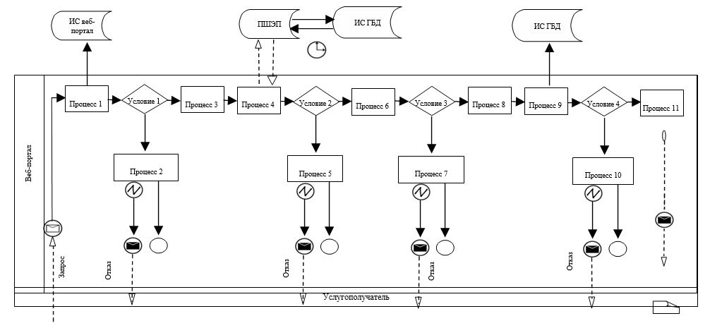

Условные обозначения:

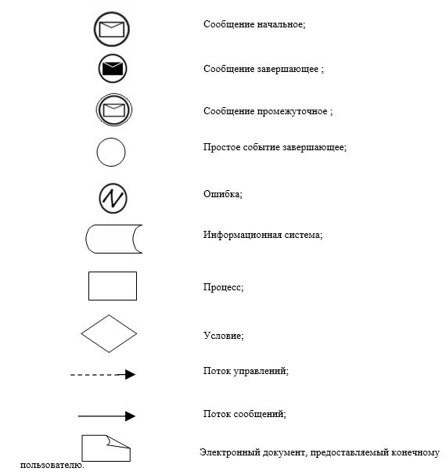

Приложение 2
к регламенту государственной услуги
"Предоставление поддержки по развитию производственной
(индустриальной) инфраструктуры в рамках
Государственной программы поддержки и развития
бизнеса "Дорожная карта бизнеса-2020"
Справочник бизнес-процессов оказания государственной услуги "Предоставление поддержки по развитию производственной (индустриальной) инфраструктуры в рамках Государственной программы поддержки и развития "Дорожная карта бизнеса 2020"

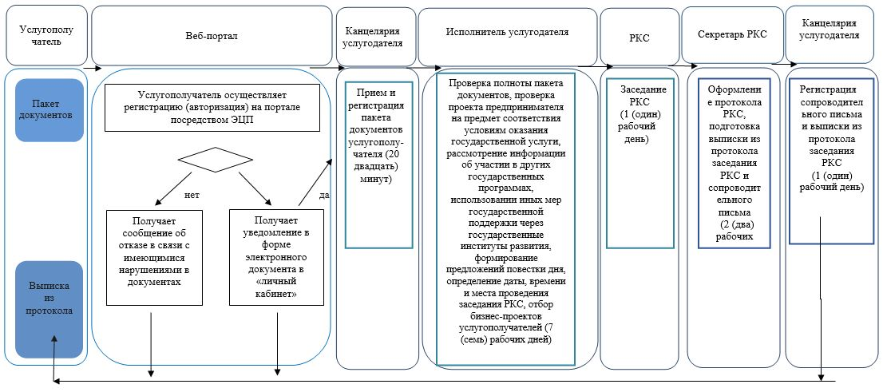

Условные обозначения:

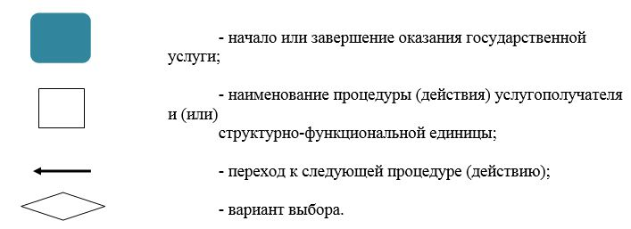

© 2012. РГП на ПХВ «Институт законодательства и правовой информации Республики Казахстан» Министерства юстиции Республики Казахстан

